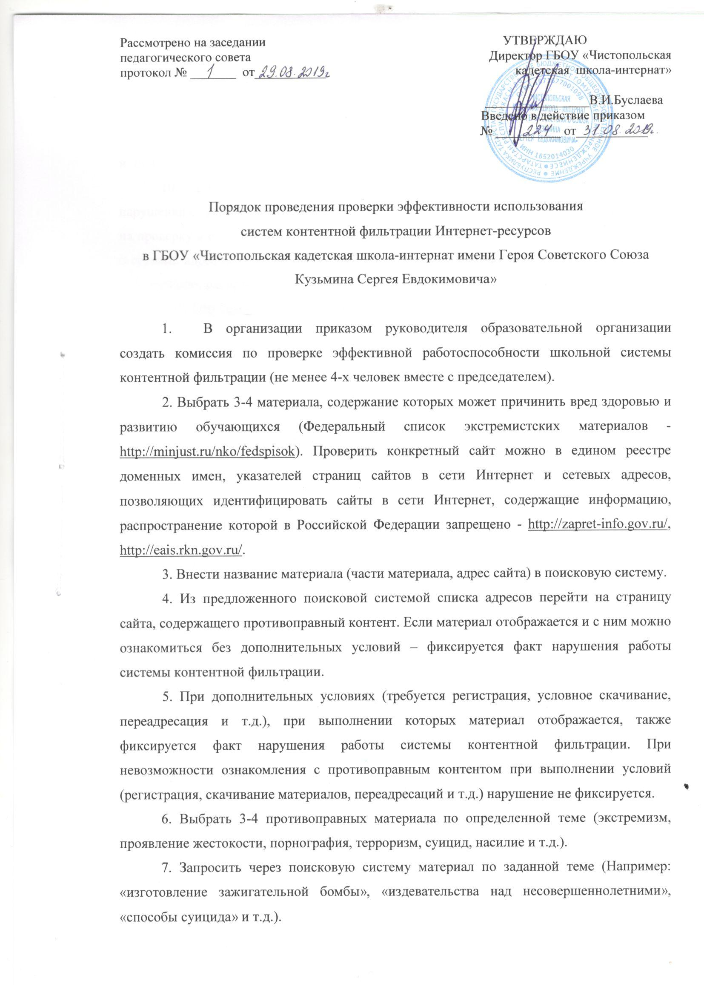
8. Из предложенного поисковой системой списка адресов перейти на страницу 2-3 сайтов и ознакомиться с полученными материалами.
9. Дать оценку материалам на предмет возможного нанесения ущерба физическому и психическому здоровью обучающимся.
10. При признании материала условно противоправным – зафиксировать факт нарушения с указанием источника и мотивов оценки, а также направить адрес материала на проверку в единый реестр доменных имен, указателей страниц сайтов в сети Интернет и сетевых адресов, позволяющих идентифицировать сайты в сети Интернет, содержащие информацию, распространение которой в Российской Федерации запрещено - http://zapret-info.gov.ru/, http://eais.rkn.gov.ru/.
11. Комиссия должна проверить работоспособность системы контент-фильтрации на всех компьютерах образовательной организации путем ввода в поле поиска любой поисковой системы ключевых слов из списка информации, запрещенной для просмотра учащимися, с последующими попытками загрузки сайтов из найденных. Необходимо, в том числе, проверить загружается ли информация, причиняющая вред здоровью и развитию детей, не имеющая отношения к образовательному процессу, в социальных сетях: «В контакте», «Одноклассники», twitter.com, facebook.com, Живой Журнал livejournal.com и т.д.
Замечание:
Если учреждение не использует перечисленные выше ресурсы в образовательных целях, то доступ к ним необходимо отключить.
- Комиссия должна проверить работоспособность журнала, фиксирующего адреса сайтов, посещаемых с компьютеров школы.
- По итогам мониторинга сформировать заключение (акт) об эффективной (неэффективной) работе контентной фильтрации.
- При выявлении компьютеров, подключенных к сети Интернет и не имеющих системы контентной фильтрации (СКФ), производятся одно из следующих действий:
- немедленная установка и настройка СКФ,
- немедленное программное и/или физическое отключение доступа к сети Интернет на выявленных компьютерах.

